Requirements Outline

--Milestone

a. Product Description, Audience, and Feature Set: What is your product? What is the target audience you expect to use the product? What are its major features? Include at least 4 major features you will provide, along with at least 2 other minor features or aspects you hope to complete.
- 医保管理系统；
- 身患疾病而无处寻医，或者希望保留自身病历的用户使用；
为被开具处方和病历所烦恼的医生用户使用。

3.主要功能：
（1）病人查询医疗记录以及电子病历；
（2）医生为病人开具中西医处方；
（3）医生为病人建立初诊复诊电子病历单；
（4）医生查询个人诊断记录，以及病人公开的处方及病历等信息。

后期拟实现功能：
- 病人给医生留言询问病情并进行约诊（主要面临问题为留言的可见性所导致的病人隐私问题，以及实时通讯技术的实现）；
- 建立完善的后台服务体系，将系统进行推广使用。

b. Software Toolset: What programming languages, data sources, version control, and other tools will you use? What, if any, software components will you attempt to use "off the shelf" versus implementing them from scratch? Explain why you chose these tools and languages, as well as why they are suitable for use on this project.
概览：
基本框架：数据库mysql
功能模块：JavaBean
上层表现：JSP+HTML + Javascript + CSS
核心架构：Hibernate 3.2 Struts2

1. Programming languages：J2EE HTML
J2EE:
这种基于组件，具有平台无关性的J2EE 结构使得J2EE 程序的编写十分简单，因为业务逻辑被封装成可复用的组件，并且J2EE 服务器以容器的形式为所有的组件类型提供后台服务. 因为你不用自己开发这种服务, 所以你可以集中精力解决手头的业务问题。
J2EE为搭建具有可伸缩性、灵活性、易维护性的商务系统提供了良好的机制:
- 保留现存的IT资产
- 高效的开发
- 支持异构环境
- 可伸缩性
- 稳定的可用性
J2EE平台由一整套服务（Services）、应用程序接口（APIs）和协议构成，它对开发基于Web的多层应用提供了功能支持：

JDBC(Java Database Connectivity)

JNDI(Java Name and Directory Interface)

EJB(Enterprise JavaBean)

RMI(Remote Method Invoke)

Java IDL/CORBA

JSP(Java Server Pages)

Java Servlet

XML(Extensible Markup Language)

JMS(Java Message Service)

JTA(Java Transaction Architecture)

JavaMail

JAF(JavaBeans Activation Framework)

HTML：
HTML文档制作不是很复杂，且功能强大，支持不同数据格式的文件镶入，这也是我们使用它的的原因之一，其主要特点如下：
（1） 简易性，HTML版本升级采用超集方式，从而更加灵活方便。
（2） 可扩展性，HTML语言的广泛应用带来了加强功能，增加标识符等要求，HTML采取子类元素的方式，为系统扩展带来保证。
（3）平台无关性。虽然PC机大行其道，但使用MAC等其他机器的大有人在，HTML可以使用在广泛的平台上，这也是WWW盛行的另一个原因。
HTML其实是文本，它需要浏览器的解释，HTML的编辑器大体可以分为三种：
（1） 基本编辑软件，使用WINDOWS自带的记事本或写字版都可以编写，当然，如果你用WPS来编写，也可以。不过存盘时请使用.htm或.html作为扩展名，这样浏览器就可以解释执行了。
（2）半所见即所得软件，这种软件能大大提高开发效率，它可以使你在很短的时间内做出Homepage，且可以学习HTML，这种类型的软件主要有HOTDOG，还有国产的软件网页作坊。

（3）所见即所得软件，使用最广泛的编辑器，完全可以一点不懂HTML的知识就可以做出网页，这类软件主要有Frontpage98，DREAMWEAVER。
2. Data sources：Mysql
由于其体积小、速度快、总体拥有成本低，尤其是开放源码这一特点，许多中小型网站为了降低网站总体拥有成本而选择了MySQL作为网站数据库。
其有如下特性：
（1）使用C和C++编写，并使用了多种编译器进行测试，保证源代码的可移植性
（2）支持AIX、FreeBSD、HP-UX、Linux、Mac OS、Novell Netware、OpenBSD、OS/2 Wrap、Solaris、Windows等多种操作系统
（3）为多种编程语言提供了API。这些编程语言包括C、C++、Python、Java、Perl、PHP、Eiffel、Ruby和Tcl等。
（4）支持多线程，充分利用CPU资源
（5）优化的SQL查询算法，有效地提高查询速度
（6）既能够作为一个单独的应用程序应用在客户端服务器网络环境中，也能够作为一个库而嵌入到其他的软件中提供多语言支持，常见的编码如中文的GB 2312、BIG5，日文的Shift_JIS等都可以用作数据表名和数据列名
（7）提供TCP/IP、ODBC和JDBC等多种数据库连接途径
（8）提供用于管理、检查、优化数据库操作的管理工具
（9）可以处理拥有上千万条记录的大型数据库
3. Version control：Github
Git是一个分布式的版本控制系统，在Git中并不存在主库这样的概念，每一份复制出的库都可以独立使用，任何两个库之间的不一致之处都可以进行合并。
GitHub可以托管各种git库，并提供一个web界面，但与其它像 SourceForge或Google Code这样的服务不同，GitHub的独特卖点在于从另外一个项目进行分支的简易性。为一个项目贡献代码非常简单︰首先点击项目站点的“fork”的按 钮，然後将代码检出并将修改加入到刚才分出的代码库中，最後通过内建的“pull request”机制向项目负责人申请代码合并。已经有人将GitHub称为代码玩家的MySpace︰
在GitHub进行分支就像在Myspace（或Facebook [...]）进行交友一样，在社会关系图的节点中不断的连线。
GitHub项目本身自然而然的也在GitHub上就行托管，只不过在一个私有的，公共视图不可见的库中。开源项目可以免费托管，但私有库则并不如此。Chris Wanstrath，GitHub的开发者之一，肯定了通过付费的私有库来在财务上支持免费库的托管这一计划。
4.核心架构: Hibernate 3.2 Struts2
Hibernate
Hibernate是一个开放源代码的对象关系映射框架，它对JDBC进行了非常轻量级的对象封装，使得Java程序员可以随心所欲的使用对象编程思维来操纵数据库。 Hibernate可以应用在任何使用JDBC的场合，既可以在Java的客户端程序使用，也可以在Servlet/JSP的Web应用中使用，最具革命意义的是，Hibernate可以在应用EJB的J2EE架构中取代CMP，完成数据持久化的重任。
Hibernate的核心接口一共有5个，分别为:Session、SessionFactory、Transaction、Query和Configuration。这5个核心接口在任何开发中都会用到。通过这些接口，不仅可以对持久化对象进行存取，还能够进行事务控制。
Struts2
Struts 2以WebWork为核心，采用拦截器的机制来处理用户的请求，这样的设计也使得业务逻辑控制器能够与Servlet API完全脱离开，所以Struts 2可以理解为WebWork的更新产品。
Struts2框架的大概处理流程如下：
浏览器发送一个请求。核心控制器FilterDispatcher根据请求决定调用合适的Action。WebWork的拦截器链自动对请求应用通用功能，如验证等。回调Action的execute方法，该execute方法根据请求的参数来执行一定的操作。Action的execute方法处理结果信息将被输出到浏览器中，支持多种形式的视图。

c. Group Dynamics: For the most part, your group organization is up to you. However, we require that you choose a single person to serve as your Project Manager (PM). Who will be your project manager? What will be the other members' roles? Will everyone share in the development, or will you have designated designers, testers, etc.? Why have you chosen these roles? If a disagreement arises, how will it be resolved? Be specific. Also justify your decisions by briefly explaining why you have chosen this structure.
1. Project Manager : 徐元璐
2. 小组分工：
DATABASE维护：于跃飞
Hibernate 配置 ：徐元璐
后台功能模块开发：张志方 陈丽玲
Struts 2 配置：王喆 徐元璐
前台网页开发：孔祥鹏，王喆
3.当出现分歧意见时，大家针对问题进行再次研究探讨，如果仍不能达成统一意见，就投票解决。

d. Documentation: What external documentation will you provide that will enable users to understand and use your product? This could take the form of help files, a written manual, integrated help text throughout the UI, etc. (Comments and Javadoc in source code don't count; they are developer docs, not user docs.)
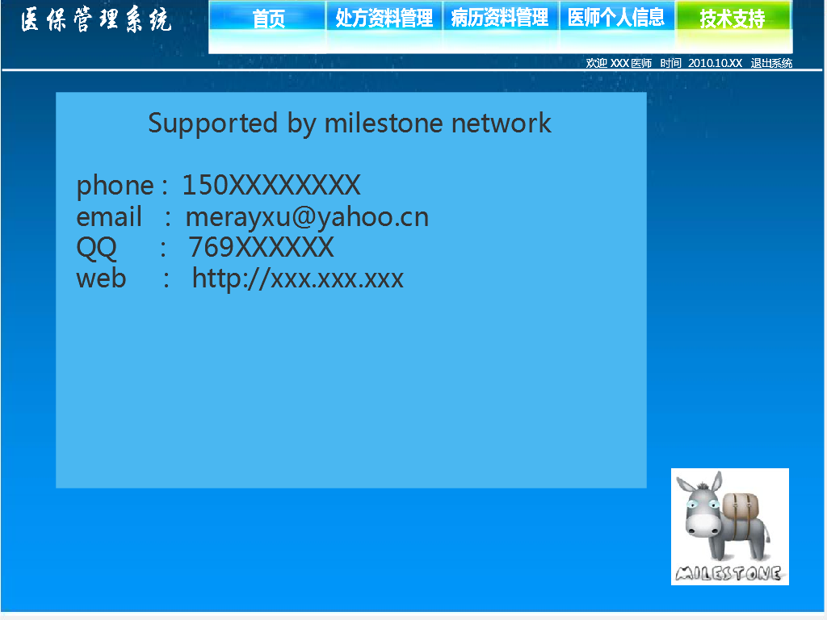
我们建立了技术支持模块，帮助用户解决技术上以及操作上出现的各种问题。（目前只添加了本组技术支持人员的联系方式，我们会后续添加具体的技术支持模块：基本技术说明，MVC设计，DAO模式以及服务器技术等）

e. Schedule / Timeline: Provide a rough schedule for each member or sub-group within your team. For example, how long you believe your developers will spend working on each major feature listed in your product description? Who will work on the design, and how much time do you expect it will take? Which features are "beta" features? Provide reasonable guesses as much as possible, but you will not be graded on the exact accuracy of these predictions.
以下是我们即将开展的四周计划：
第一周：（11.01—11.07）
编写页面，完成类图与序列图设计，完成数据库设计
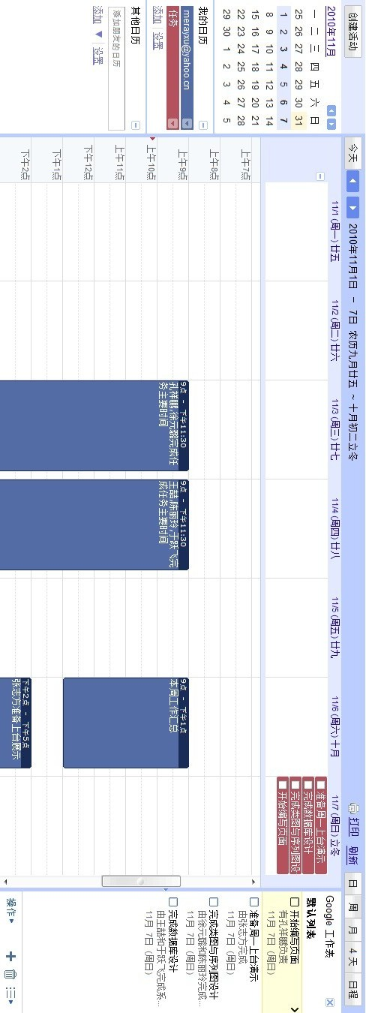
第二周：（11.08—11.14）
实现基本模块的图层建立（处方病历，注册以及登陆模块）
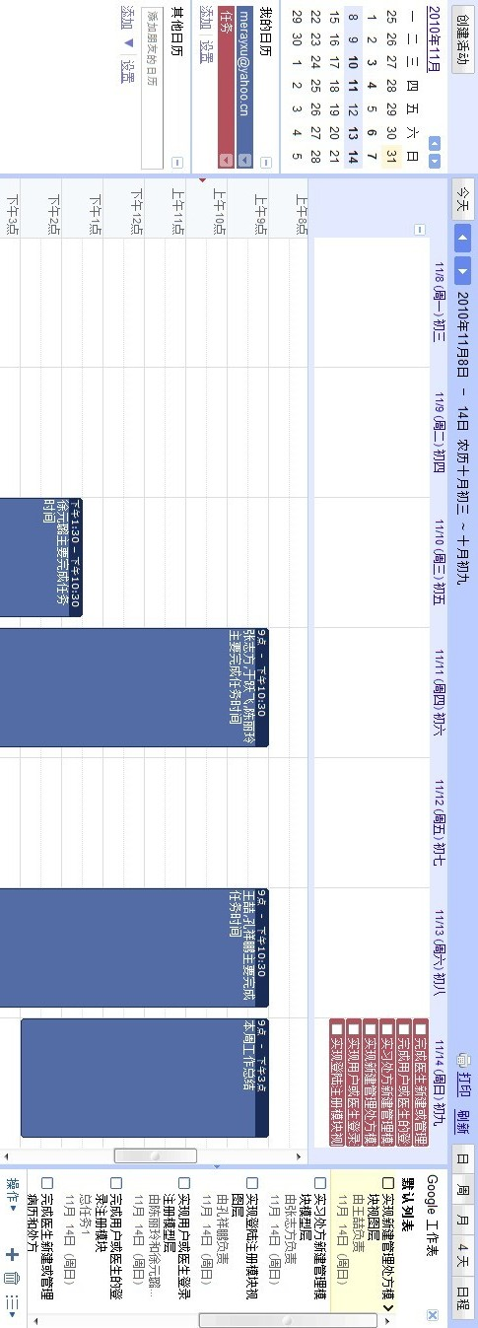
第三周：（11.15—11.21）
实现基本模块的图层建立（病人医生查询，信息管理模块）
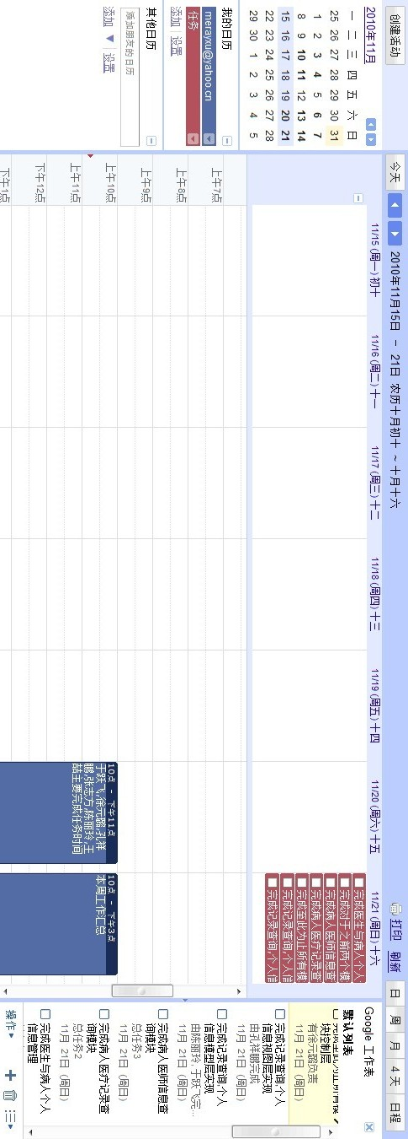
第四周：（11.22—11.28）
实现拓展功能：留言模块建立；完成整个项目的综合测试；完成技术支持文档；实现所有模块控制层
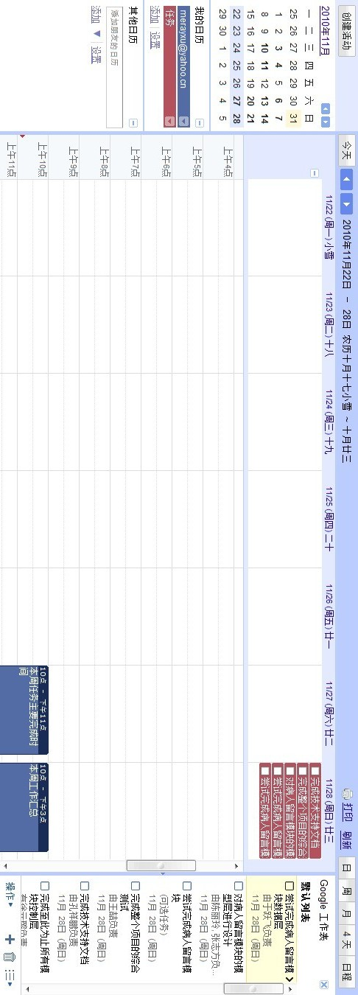

f. Risk Summary: Describe at least three specific adjustments you will make if the project begins to fall behind schedule. No more than two of the adjustments you list can be feature cuts; at least one must be some other change or cutback, such as changing specific areas of testing, adjusting your group dynamics or time schedule, etc.
（1）减少处方单的项目或者减少药库信息量；
（2）忽略初复诊病历单不对应而产生的错误异常；
（3）对工作进度表进行讨论修改，将预留时间分出来分给未完善的项目。
我们会合理安排时间进度，保证对项目所有基本功能的实现！

